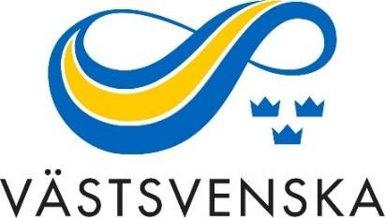

VÄSTSVENSKA FRIIDROTTSFÖRBUNDETS FÖRENINGAR KALLAS TILL ÅRSMÖTE

LÖRDAGEN DEN 25 FEBRUARI 2023, KL.13.00
PLATS: FRISTADS FOLKHÖGSKOLA, Aulan i hus 1, FRISTAD/BORÅS

Det är dags att kalla till det första årsmötet för Västsvenska Friidrottsförbundet.

Vid årsmötet kommer verksamhetsplan och budget fastställas, ta ställning till ev motioner, besluta om avgifter, välja ordförande, styrelseledamöter, revisorer, valberedning och ombud till Svensk Friidrotts årsmöte den 25-26/3 i Söderhamn. Årsmötet inleds med information från Svensk Friidrotts styrelse.

Årsmötet kommer genomföras som ett fysiskt möte men det kommer också finnas möjlighet att vara med digitalt för dem som har svårt att medverka på plats i Fristad.
Men vi hoppas att många kan komma till Fristad så vi kan lära känna varandra.

Innan årsmötet äter de mötesdeltagare som deltar fysiskt en gemensam lunch 12.00 och Västsvenska FIFs årsmöte börjar kl. 13.00 i aulan/festlokalen på Fristads Folkhögskola.

Årsmöteshandlingar inkl. valberedningens förslag kommer att skickas ut med mail till resp förening. De kommer också att finnas på Västsvenska Friidrottsförbundet hemsida: https://www.friidrott.se/Distrikt/vastsvenska/.

Motioner till årsmötet ska vara inkomna till Västsvenska Friidrottsförbundets kansli och mailadressen vastsvenska@friidrott.se senast den 13/1 2023.
Anmälan till årsmötet ska göras till vastsvenska@friidrott.se senast onsdag den 15/2. Vid anmälan ange om ni önskar lunch och behov av specialkost. Ange vid anmälan också vem/vilka som är ombud och har rösträtt för er förening. Endast en röst per ombud. Om önskemål att delta digitalt anges via anmälan och den mailadress teams-länken ska skickas till. Valberedningen har skickat ut en nomineringsanmodan för de val som ska göras under årsmötet och vi uppmanar er att inkomma med nomineringar.
Välkommen
Västsvenska Friidrottsförbundets styrelse
Claes-Göran Borg, ordf.

Karta med beskrivning för Fristads Folkhögskola.

